Документация

за проект

**Simple Piano with Buzzer**

Изработили: Илия Василев и Константин Христов, 11б клас при ППМГ „Васил Левски“

Гр. Смолян

06.07.2020г.

Съдържание:

1. Описание на проекта
2. Блокова схема
3. Електрическа схема
4. Списък съставни части
5. Сорс код – описание на функционалността
6. Заключение

Пианото е едно от най-скъпите музикални инструменти и не всеки има възможност да си го позволи. Проектът Simple Piano with Buzzer представлява пиано в електрически вид. Имаме за цел да улесним бъдещи таланти, които нямат възможност да свирят на класическите пиана, като им предложим по-евтин и по-практичен вариант със същото високо качество.

* Блокова схема:

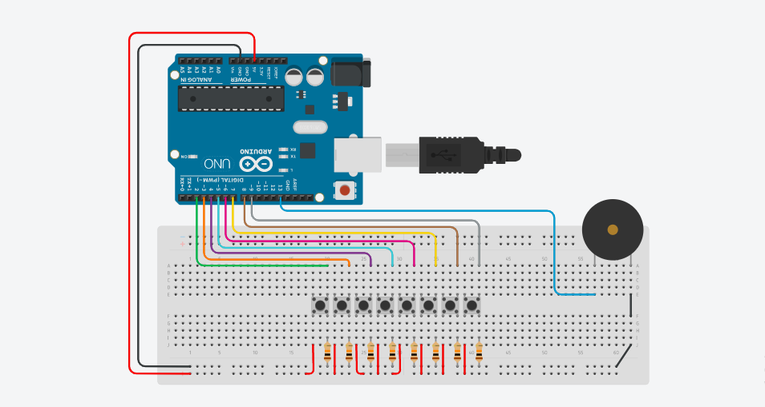

* Списък съставни части:

|  |  |  |
| --- | --- | --- |
| **№** | **Име на компонент** | **Брой** |
| **1** | Arduino Uno R3 | 1 |
| **2** | Pushbutton | 8 |
| **3** | Resistor | 8 |
| **4** | Piezo | 1 |
| **5** | Wires | - |

* Електрическа схема:

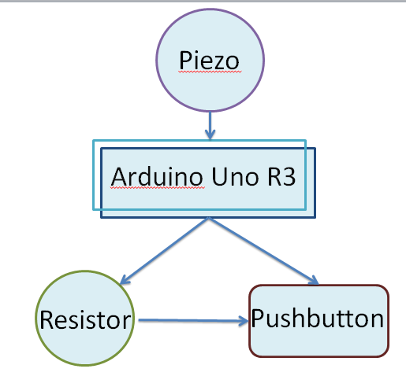

* Сорс код – описание на функционалността:

|  |  |
| --- | --- |
|  |  |
|  |  |

Приложението може да се използва в направата на синтезатори. Има обширна бъдеща реализация в електронните музикални инструменти. При изработката на прокта работихме с gitHub и Tinkercad.

* Линк към приложението:

<https://www.tinkercad.com/things/eUwkCw7AKfg-simple-piano-with-buzzer/editel?sharecode=6YjzmTRY8XlyzFfyDp0YER3mubh8tZjq7T4dGWGIiGU>